Министерство науки и высшего образования РФ

Федеральное государственное автономное

образовательное учреждение высшего образования

«**СИБИРСКИЙ ФЕДЕРАЛЬНЫЙ УНИВЕРСИТЕТ**»

Институт управления бизнес-процессами

Кафедра «Бизнес информатика и моделирование бизнес-процессов»

**КУРСОВАЯ РАБОТА**

«Создание web-приложения с применением современных web-технологий по тематике «Автомобили»»

Преподаватель ________________ А.И. Никитин

подпись, дата

Студент УБ22-09Б, 432216709 _________________ О.А. Ивкина

подпись, дата

Красноярск 2024

СОДЕРЖАНИЕ

ВВЕДЕНИЕ 3

1 Теоретическая часть 4

1.1 HTML 4

1.2 CSS 5

1.3 JavaScript 6

1.4 PHP 8

1.5 MySQL 9

2 Практическая часть 10

2.1 Главная страница 10

2.2 Разделы 16

ЗАКЛЮЧЕНИЕ 31

СПИСОК ИСПОЛЬЗОВАННЫХ ИСТОЧНИКОВ 32

**ВВЕДЕНИЕ**

В современном мире web-программирование становится все более важным, особенно в создании веб-приложений для улучшения и автоматизации бизнес-процессов.

Данный проект курсовой работы фокусируется на создании сайта, посвященного автомобилям, используя инструменты как HTML, CSS, JavaScript, а также различные фреймворки и библиотеки для создания удобного интерфейса.

Целью проекта является разработка полноценного web-приложения, способного удовлетворить потребности пользователей в области автомобилей, а также имеющего потенциал для дальнейшего развития и расширения функциональности.

Объектом исследования является web-приложение с применением различных web-технологий.

Предметом исследования является процесс создания web-приложения, базы данных.

Методами иcследования являются: методы анализа и синтеза информации, проектирование, практическая реализация.

**1 Теоретическая часть**

* 1. **HTML**

HTML — стандартизированный язык гипертекстовой разметки документов для просмотра веб-страниц в браузере. Веб-браузеры получают HTML документ от сервера по протоколам HTTP/HTTPS или открывают с локального диска, далее интерпретируют код в интерфейс, который будет отображаться на экране монитора [2].

Любой документ на языке HTML представляет собой набор [элементов](https://ru.wikipedia.org/wiki/%D0%AD%D0%BB%D0%B5%D0%BC%D0%B5%D0%BD%D1%82%D1%8B_HTML), причём начало и конец каждого элемента обозначается специальными пометками — [тегами](https://ru.wikipedia.org/wiki/%D0%A2%D0%B5%D0%B3_(%D1%8F%D0%B7%D1%8B%D0%BA%D0%B8_%D1%80%D0%B0%D0%B7%D0%BC%D0%B5%D1%82%D0%BA%D0%B8)). Элементы могут быть пустыми, то есть не содержащими никакого текста и других данных. В этом случае обычно не указывается закрывающий тег (например, тег переноса строки <br> — одиночный и закрывать его не нужно). Кроме того, элементы могут иметь атрибуты, определяющие какие-либо их свойства. Атрибуты указываются в открывающем теге [1]. Атрибуты содержат дополнительную информацию об элементе, которую вы не хотите показывать в фактическом контенте. Атрибут всегда должен иметь:

1. Пробел между ним и именем элемента (или предыдущим атрибутом, если элемент уже имеет один или несколько атрибутов).
2. Имя атрибута, за которым следует знак равенства.
3. Значение атрибута, заключённое с двух сторон в кавычки.

Важные части документа, о которых также нужно знать:

* <!DOCTYPE html> — доктайп. В прошлом, когда HTML был молод (около 1991/1992), доктайпы должны были выступать в качестве ссылки на набор правил, которым HTML страница должна была следовать, чтобы считаться хорошим HTML, что могло означать автоматическую проверку ошибок и другие полезные вещи. Однако в наши дни, никто не заботится об этом, и они на самом деле просто исторический артефакт, который должен быть включён для того, что бы все работало правильно. На данный момент это все, что вам нужно знать.
* <html></html> — элемент [<html>](https://developer.mozilla.org/ru/docs/Web/HTML/Element/html). Этот элемент оборачивает весь контент на всей странице, и иногда известен как корневой элемент.
* <head></head> — элемент [<head>](https://developer.mozilla.org/ru/docs/Web/HTML/Element/head). Этот элемент выступает в качестве контейнера для всего, что вы пожелаете включить на HTML страницу, но не являющегося контентом, который вы показываете пользователям вашей страницы. К ним относятся такие вещи, как ключевые слова и описание страницы, которые будут появляться в результатах поиска, CSS стили нашего контента, кодировка и многое другое.
* <body></body> — элемент [<body>](https://developer.mozilla.org/ru/docs/Web/HTML/Element/body). В нем содержится весь контент, который вы хотите показывать пользователям, когда они посещают вашу страницу, будь то текст, изображения, видео, игры, проигрываемые аудиодорожки или что-то ещё.
* <meta charset="utf-8"> — этот элемент устанавливает UTF-8 кодировку вашего документа, которая включает в себя большинство символов из всех известных человечеству языков. По сути, теперь документ может обрабатывать любой текстовый контент, который вы в него вложите. Нет причин не устанавливать её, так как это может помочь избежать некоторых проблем в дальнейшем.
* <title></title> — элемент [<title>](https://developer.mozilla.org/ru/docs/Web/HTML/Element/title). Этот элемент устанавливает заголовок для вашей страницы, который является названием, появляющимся на вкладке браузера загружаемой страницы, и используется для описания страницы, когда вы добавляете её в закладки/избранное.

**1.2 CSS**

CSS — формальный язык описания внешнего вида документа, написанного с использованием языка разметки. Также может применяться к любым XML-документам, например, к SVG или XUL [3].

CSS используется создателями веб-страниц для задания цветов, шрифтов, стилей, расположения отдельных блоков и других аспектов представления внешнего вида этих веб-страниц. Основной целью разработки CSS является ограждение и отделение описания логической структуры веб-страницы (которое производится с помощью HTML или других языков разметки) от описания внешнего вида этой веб-страницы (которое теперь производится с помощью формального языка CSS). Такое разделение может увеличить доступность документа, предоставить большую гибкость и возможность управления его представлением, а также уменьшить сложность и повторяемость в структурном содержимом.

У языка CSS относительно простой синтаксис. Сначала прописывается селектор — он выбирает конкретный элемент на странице [4]. Потом, после фигурных скобок, указываются свойства со значениями — между ними ставится двоеточие. Сами свойства отделяются друг от друга точкой с запятой. Что такое селектор в CSS? Это конструкция, которая позволяет выбрать отдельные или однотипные элементы на странице, чтобы их стилизовать. С селектора начинается каждый блок объявлений в CSS:

.my-class {

background-color: #999;

}

В качестве селектора в примере используется my-class. Все элементы с этим классом получают единое оформление — серый фон цвета #999.

CSS постоянно развивается — сейчас активно разрабатывается уже третье поколение этого стандарта. В нём спецификация разделяется на модули, причём разработка и развитие каждого из них идут независимо. Разработчики современных браузеров постепенно расширяют поддержку стандарта CSS3. Несколько лет назад начало формироваться и четвёртое поколение стандарта CSS, но пока спецификации находятся на уровне драфтов.

**1.3 JavaScript**

JavaScript — мультипарадигменный язык программирования. Поддерживает объектно-ориентированный, императивный и функциональный стили. Является реализацией спецификации ECMAScript. JavaScript обычно используется как встраиваемый язык для программного доступа к объектам приложений [5].

Ядро языка JavaScript состоит из некоторого количества обычных возможностей, которые позволяют делать следующее:

* Хранить данные внутри переменных. В примере выше, мы, например, запрашивали ввод нового имени, которое нужно было ввести, затем сохраняли имя в переменной name.
* Операции над фрагментами текстов (известными в программировании как "строки"). В примере выше мы брали строку "Player 1: " и присоединили её к значению переменной name для получения полного текста, например: "Player 1: Chris".
* Запускать код в соответствии с определёнными событиями происходящими на web странице. В нашем примере выше, мы использовали [click (en-US)](https://developer.mozilla.org/en-US/docs/Web/API/Element/click_event" \o "Currently only available in English (US)) событие, для определения момента, когда кнопка была кликнута, в соответствии с этим запускался код, который обновлял текст.
* И многое другое!

Ещё более увлекательным является функциональность, созданная поверх основного языка JavaScript. Так называемые интерфейсы прикладного программирования (API) предоставляют вам дополнительные сверхспособности для использования в вашем коде JavaScript [6].

Код JavaScript выполняется JavaScript-движком браузера, после того как код HTML и CSS был обработан и сформирован в веб-страницу. Это гарантирует, что структура и стиль страницы уже сформированы к моменту запуска JavaScript. Это хорошо, так как часто использование JavaScript заключается в динамическом изменении HTML и CSS в целях обновления пользовательского интерфейса посредством Document Object Model API (как упоминалось выше). Если бы запуск JavaScript осуществлялся прежде загрузки HTML и CSS, то это привело бы к возникновению ошибок.

**1.4 PHP**

PHP — C-подобный скриптовый язык общего назначения, интенсивно применяемый для разработки веб-приложений. В настоящее время поддерживается подавляющим большинством хостинг-провайдеров и является одним из лидеров среди языков, применяющихся для создания динамических веб-сайтов [7].

Синтаксис PHP [подобен](https://ru.wikipedia.org/wiki/C-%D0%BF%D0%BE%D0%B4%D0%BE%D0%B1%D0%BD%D1%8B%D0%B9_%D1%81%D0%B8%D0%BD%D1%82%D0%B0%D0%BA%D1%81%D0%B8%D1%81) синтаксису языка [Си](https://ru.wikipedia.org/wiki/%D0%A1%D0%B8_(%D1%8F%D0%B7%D1%8B%D0%BA_%D0%BF%D1%80%D0%BE%D0%B3%D1%80%D0%B0%D0%BC%D0%BC%D0%B8%D1%80%D0%BE%D0%B2%D0%B0%D0%BD%D0%B8%D1%8F)). Некоторые элементы, такие как [ассоциативные массивы](https://ru.wikipedia.org/wiki/%D0%90%D1%81%D1%81%D0%BE%D1%86%D0%B8%D0%B0%D1%82%D0%B8%D0%B2%D0%BD%D1%8B%D0%B9_%D0%BC%D0%B0%D1%81%D1%81%D0%B8%D0%B2) и цикл foreach, заимствованы из [Perl](https://ru.wikipedia.org/wiki/Perl).

[Лексический анализ](https://ru.wikipedia.org/wiki/%D0%9B%D0%B5%D0%BA%D1%81%D0%B8%D1%87%D0%B5%D1%81%D0%BA%D0%B8%D0%B9_%D0%B0%D0%BD%D0%B0%D0%BB%D0%B8%D0%B7) PHP осуществляется посредством утилиты [re2c](https://ru.wikipedia.org/wiki/Re2c), утилита генерирует быстрые и легко встраиваемые лексеры.

Для написания простейшего скрипта не требуется описывать какие-либо переменные, используемые модули и т. п. Любой скрипт может начинаться непосредственно с оператора <?php, а заканчиваться оператором ?>. Закрывающий оператор не обязателен и его рекомендуется опускать, чтобы избежать проблем с отправкой лишних символов в поток вывода после выполнения основного кода.

PHP является языком программирования с динамической типизацией, не требующим указания типа при объявлении переменных, равно как и самого объявления переменных.

К скалярным типам данных относятся:

* целочисленный тип (int)
* число с плавающей точкой (float)
* логический тип (bool)
* строковый тип (string)

К нескалярным типам относятся:

* массив (array)
* объект (object)
* внешний ресурс (resource)
* неопределённое значение (null)

А ещё PHP позволяет работать с такими веб-серверами, как IIS в Windows и Apache в macOS и Linux. Благодаря такой широкой совместимости у разработчиков практически нет ограничений в выборе веб-сервера и операционной системы.

**1.5 MySQL**

MySQL — свободная реляционная система управления базами данных. Разработку и поддержку MySQL осуществляет корпорация Oracle, получившая права на торговую марку вместе с поглощённой Sun Microsystems, которая ранее приобрела шведскую компанию MySQL AB.

Преимущества:

1. Открытый исходный код. Распространяется бесплатно для домашнего применения.
2. Простота. MySQL легко устанавливается, имеет понятный интерфейс, а разнообразие плагинов и дополнительных приложений упрощает работу с БД.
3. Функционал. Включает в себя практически весь необходимый набор инструментов, который может пригодиться при разработке любого проекта.
4. Безопасность. Многие системы безопасности уже встроены и работают по умолчанию.
5. Масштабируемость. Может использоваться в работе как с малым, так и с большим объемом данных.
6. Скорость. Является одной из самых быстрых среди имеющихся на современном рынке.

По функциональной оснащенности и надежности MySQL давно конкурирует с другими известными продуктами. Чаще всего ее используют при разработке веб-решений, что объясняется тесной интеграцией с популярными языками программирования, высокими показателями скорости и, конечно, ее бесплатностью. В основном MySQL применяют в следующих проектах:

* CMS (Content Management System). Именно в системах управления содержимым сайта MySQL (в связке с PHP/Apache) обгоняет всех своих конкурентов.
* Сайты компаний. Многие сайты используют MySQL для хранения данных и регистрации пользователей.
* Корпоративные системы, ERP/CRM-приложения. У малого и среднего бизнеса обычно нет возможности приобретать такие продукты от ведущих игроков (SAP, Microsoft, Oracle), но подобное ПО бывает необходимым для успешного ведения бизнеса. Часто компании разрабатывают собственные решения с применением MySQL, которая покрывает все потребности разработчиков и пользователей такого рода систем.
* Groupware — системы групповой работы, планировщики и подобные системы. Частично они входят в состав CMS, но в большинстве случаев являются самостоятельными независимыми программами.
* Форумы и чаты. Можно с уверенностью сказать, что практически все форумы работают на MySQL (если они написаны не на ASP). Примеры — phpBB, yaBB, Invision Power Board и другие.

Таким образом, на MySQL обращают внимание как небольшие компании, так и крупные корпорации. Данная СУБД привлекает своей надежностью и свободным распространением. Если дело касается веб-разработки, то MySQL практически всегда будет лучшим вариантом (с учетом потребностей, специфики проекта и экономической целесообразности).

**2 Практическая часть**

**2.1 Главная страница**

Мною был разработан сайт для компании «CARKEY». Главная страница (см. Рисунок 1,2) содержит разделы новостей, услуг, контактов, галереи и отзывов. Пролистав главную страницу чуть ниже, вы обнаружите окно авторизации, а также возможность регистрации, если у вас еще нет профиля на данном сайте.

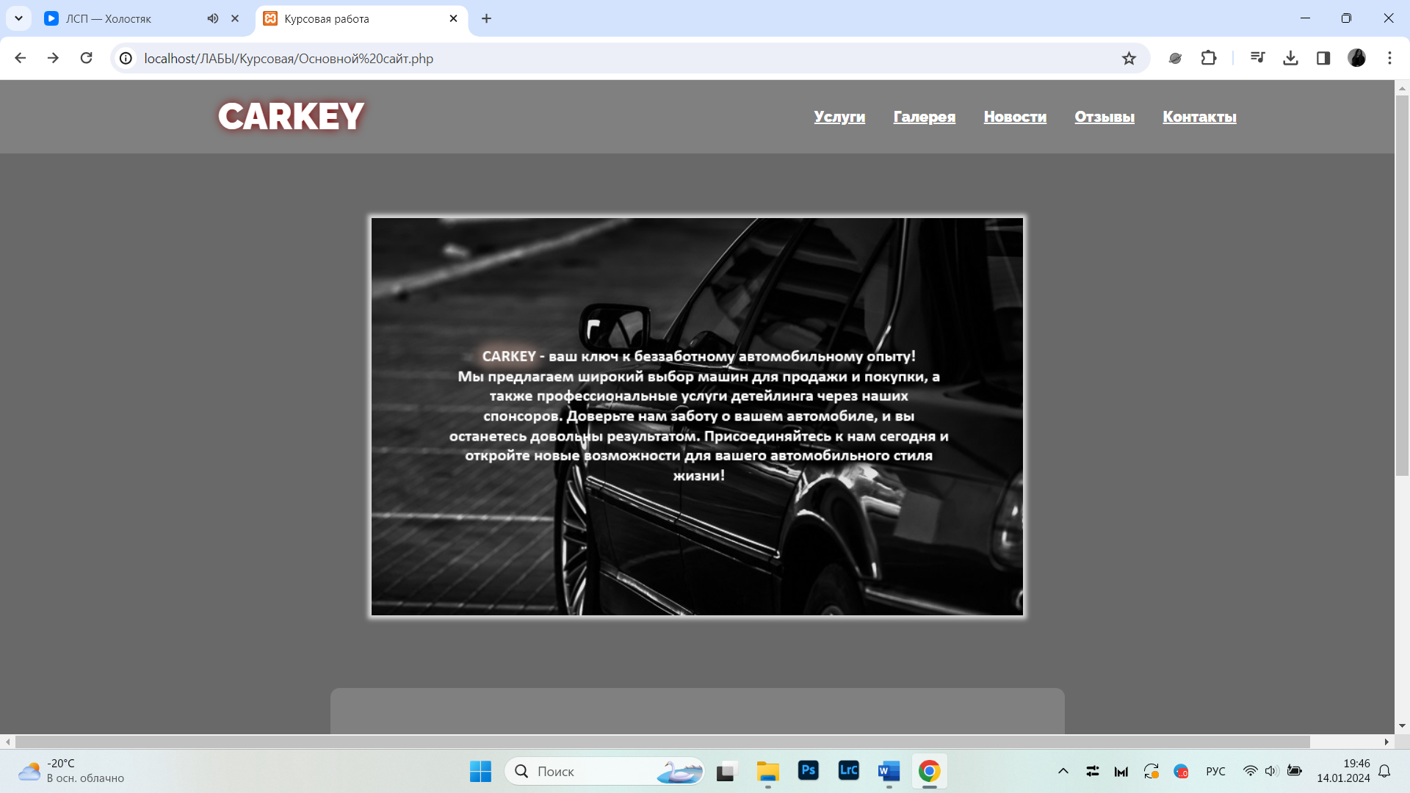

Рисунок 1 – Главная страница

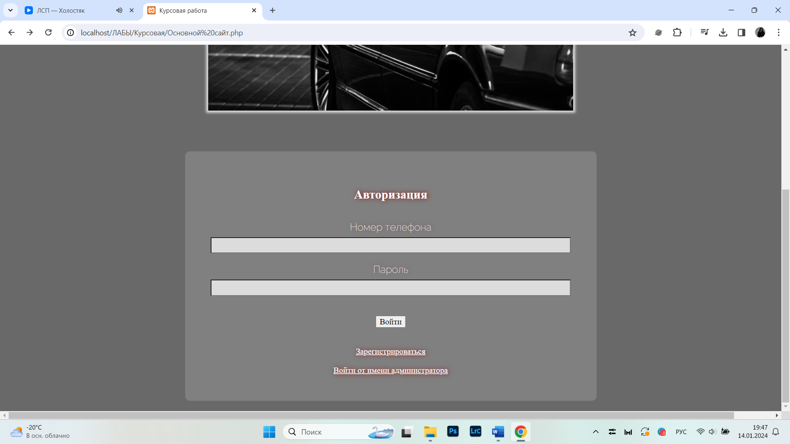

Рисунок 2 – Главная страница

Цветовая гамма сайта включает в себя различные оттенки серого, создавая элегантный и современный внешний вид, который сочетается с общей концепцией бренда «CARKEY».

Регистрация и вход от имени администратора показаны на рисунке 3 и 4 соответственно.

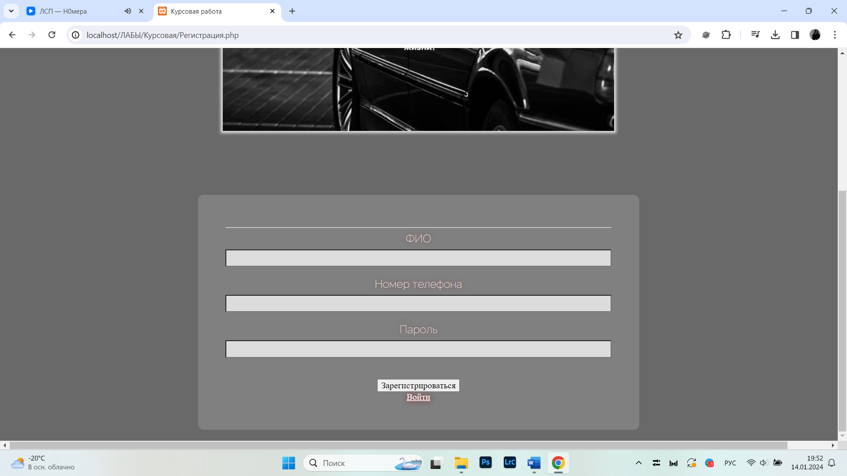

Рисунок 3 – Регистрация пользователя

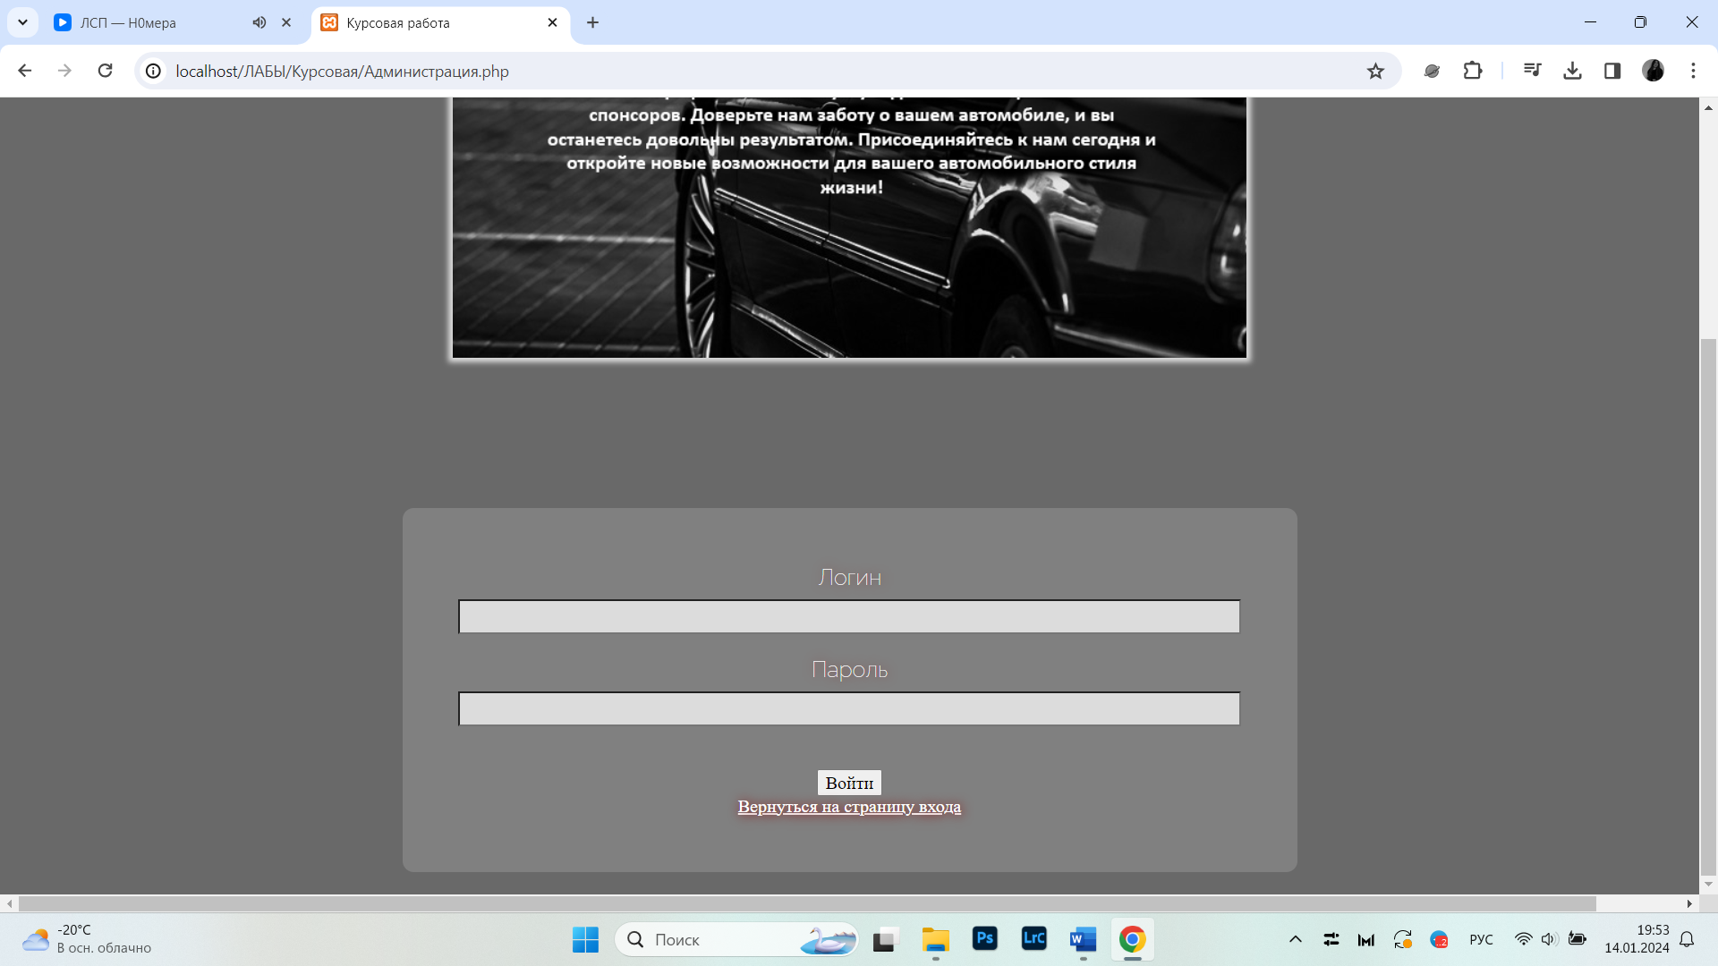

Рисунок 4 – Вход от имени администратора

Далее можно наблюдать на рисунках 5 и 6 базы данных пользователей и администраторов соответственно.

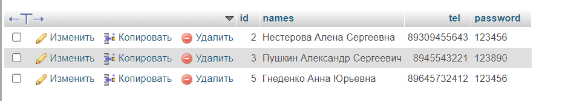

Рисунок 5 – Таблица базы данных «user» для пользователей

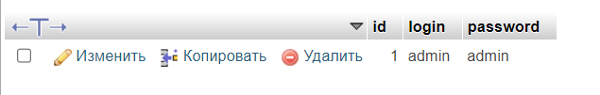

Рисунок 6 – Таблица базы данных «admin» для администратора

Пользователь также может редактировать свои данные. Это показано на рисунке 7.

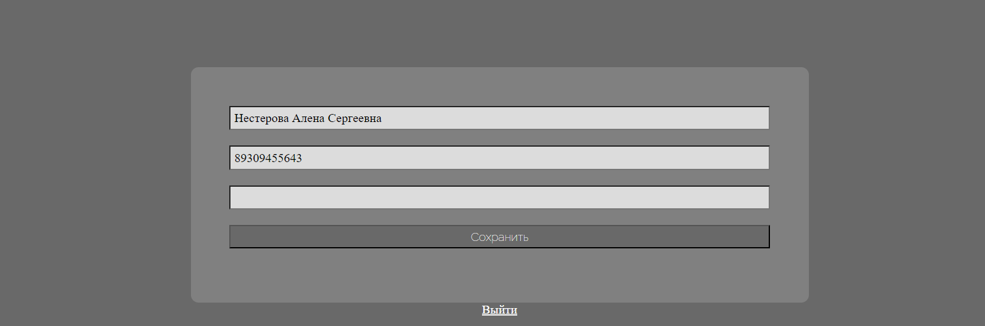

Рисунок 7 – Профиль пользователя и редактирование его данных

Также администратор может добавлять пользователей (см. Рисунок 8), редактировать пользователя и просматривать свою страницу (см. Рисунок 9,10).

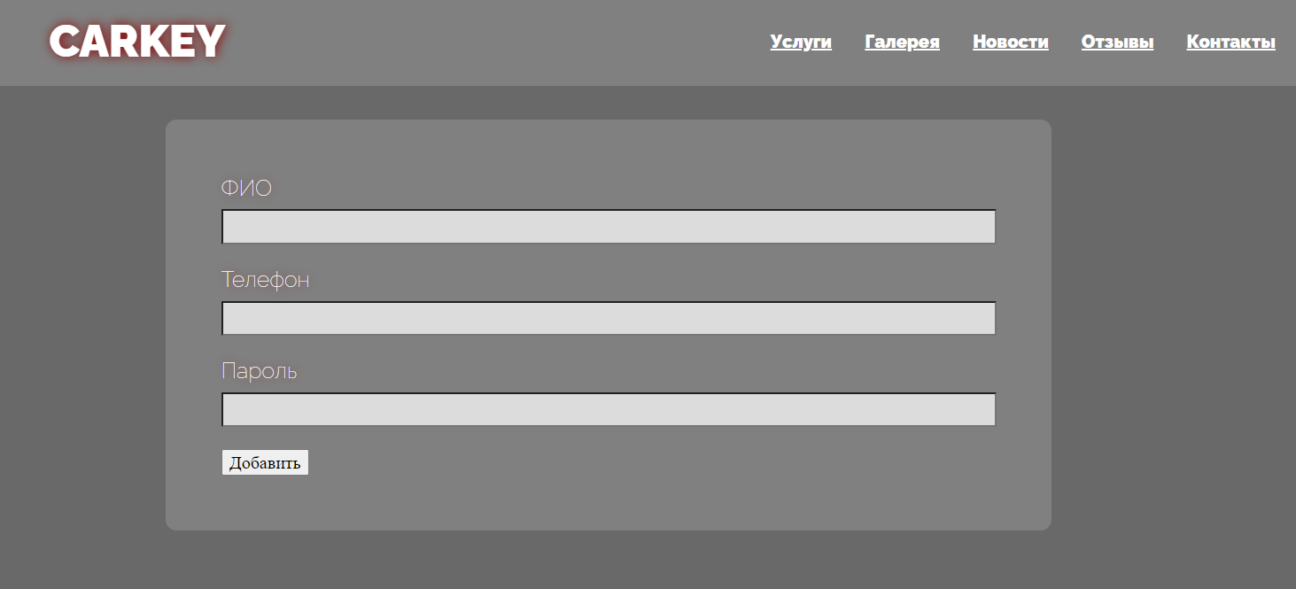

Рисунок 8 – Добавление пользователя от имени администратора

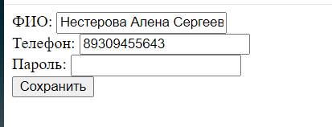

Рисунок 9 – Редактирование пользователя от имени администратора

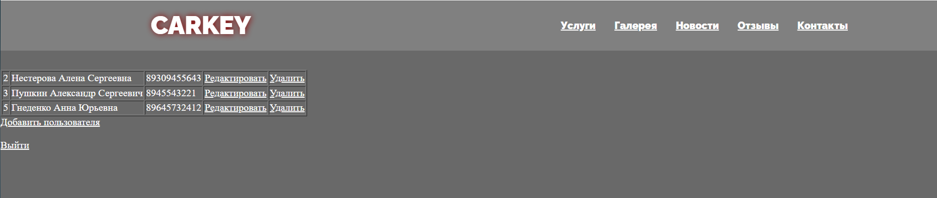

Рисунок 10 – Страница администратора

И наконец, продемонстрирую код главной страницы.

Листинг сайта «Основной сайт.php»:

<?php session_start(); ?>

<!DOCTYPE html>

<html lang="en">

<head>

<title>Курсовая работа</title>

<link rel=stylesheet type="text/css" href="normalize.css">

<link rel=stylesheet type="text/css" href="style1.css">

</head>

<body>

<header>

<span class="logo">CarKey</span>

<nav class="hMenu">

<li><a href="Услуги/услуги.php">Услуги</a></li>

<li><a href="Галерея/Галерея.php">Галерея</a></li>

<li><a href="Новости/Новости.php">Новости</a></li>

<li><a href="Отзывы/Отзывы.php">Отзывы</a></li>

<li><a href="Контакты/Контакты.php">Контакты</a></li>

</nav>

</header>

<div class="container">

<div class="container">

<img src="сайт.jpg" alt="Главная картинка">

</div>

<br>

<br>

<br>

<div>

<form action="login.php" method="POST">

<h2>Авторизация</h2><br>

<div class="form-group">

<label>Номер телефона</label>

<input type="tel" class="form-control" name="tel" />

</div>

<div class="form-group">

<label>Пароль</label>

<input type="password" class="form-control" name="password" />

</div>

<br />

<div class="form-group">

<button class="btn btn-primary form-control" name="login">Войти</button>

</div>

<br><br>

<a href="Регистрация.php">Зарегистрироваться</a><br><br>

<a href="Администрация.php">Войти от имени администратора</a>

</form>

</div>

</div>

</body>

</html>

**2.2 Разделы**

Переходим в раздел «Услуги». Здесь вы найдете разнообразные предложения, включая покупку автомобиля, детейлинг, консультацию по выбору авто, обслуживание и ремонт. Давайте рассмотрим «покупку автомобиля» (см. Рисунок 11). Сначала вы увидите название услуги, затем краткое описание, и, наконец, кнопку «отправить заявку» или предложение позвонить по телефону.

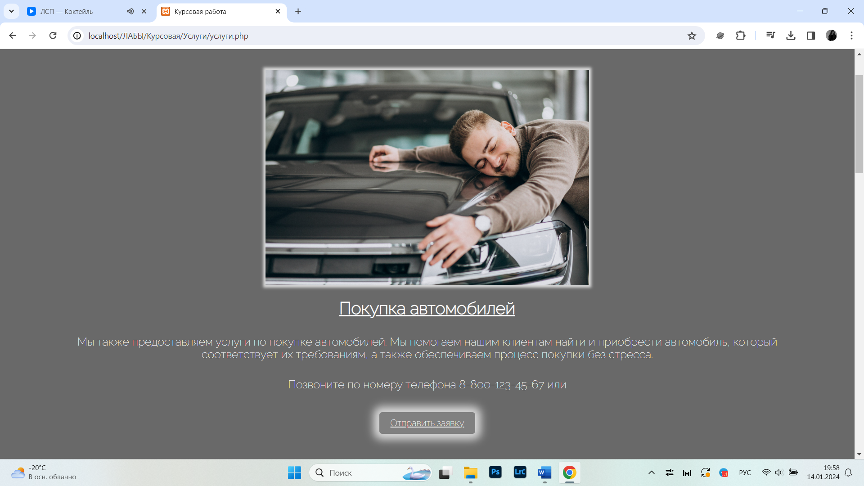

Рисунок 11 – Услуга «Покупка автомобиля»

Листинг сайта «Услуги.php»:

<!DOCTYPE html>

<html lang="en">

<head>

<title>Курсовая работа</title>

<link rel=stylesheet type="text/css" href="normalize.css">

<link rel=stylesheet type="text/css" href="style(услуги).css">

</head>

<body>

<h1>Услуги</h1>

<br><br>

<div class="container">

<div class="container">

<img src="4.jpg" alt="Консультация">

<h2><a href="каталог авто.php">Покупка автомобилей</a></h2>

<p>

Мы также предоставляем услуги по покупке автомобилей. Мы помогаем нашим клиентам найти и приобрести автомобиль,

который соответствует их требованиям, а также обеспечиваем процесс покупки без стресса.

</p>

<p>Позвоните по номеру телефона 8-800-123-45-67 или </p><br>

<button><a href="Заявка/Заявка.php">Отправить заявку</a></button>

</div>

<br><br>

<img src="1.jpg" alt="Детейлинг">

<h2>Детейлинг от наших партнеров</h2>

<p>

Мы сотрудничаем с профессиональными специалистами по детейлингу, чтобы предложить нашим клиентам услуги по очистке,

полировке и уходу за их автомобилями.

Это помогает сохранить их автомобили в отличном состоянии.

</p><p>Позвоните по номеру телефона 8-800-123-45-67 или </p><br>

<button><a href="Заявка/Заявка.php">Отправить заявку</a></button>

</div>

<br><br>

<div class="container">

<img src="5.jpg" alt="Консультация">

<h2>Обслуживание и ремонт автомобилей</h2>

<p>

Мы также предоставляем услуги по обслуживанию и ремонту автомобилей через наших партнеров,

чтобы наши клиенты могли поддерживать свои автомобили в отличном состоянии.

</p><p>Позвоните по номеру телефона 8-800-123-45-67 или </p><br>

<button><a href="Заявка/Заявка.php">Отправить заявку</a></button>

</div>

<br><br>

<div class="container">

<img src="2.jpg" alt="Консультация">

<h2>Консультация</h2>

<p>Наша команда экспертов готова помочь клиентам выбрать автомобиль, который соответствует их потребностям и предпочтениям.</p><p>Позвоните по номеру телефона 8-800-123-45-67 или </p><br>

<button><a href="Заявка/Заявка.php">Отправить заявку</a></button>

</div>

Можно заметить, что название услуги подчёркнуто, а это значит то, что в строке скрыта ссылка на следующую страницу. А именно на страницу «актуальных авто в салоне» (см. Рисунок 12).

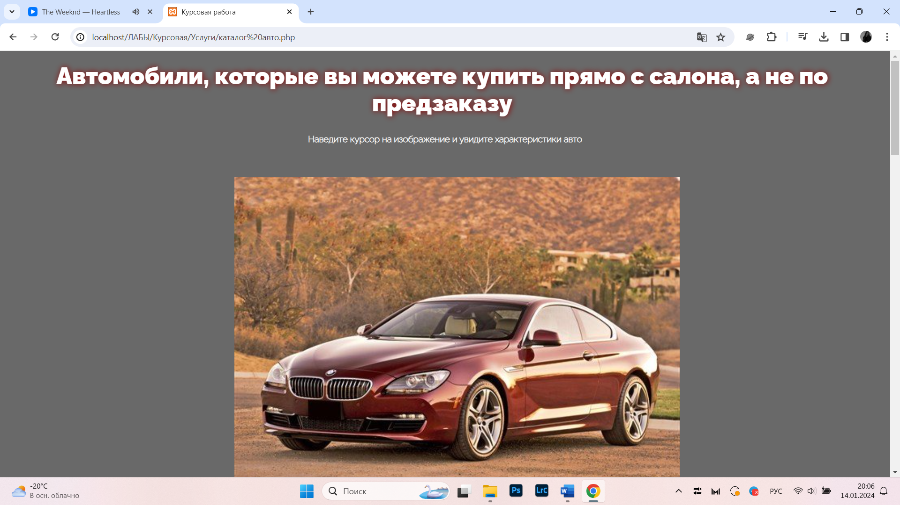

Рисунок 12 – Каталог автомобилей

Если курсором навести понравившийся вам автомобиль, то откроется мини характеристика, а именно название автомобиля, его год и стоимость. Анимация показана на рисунке 13.

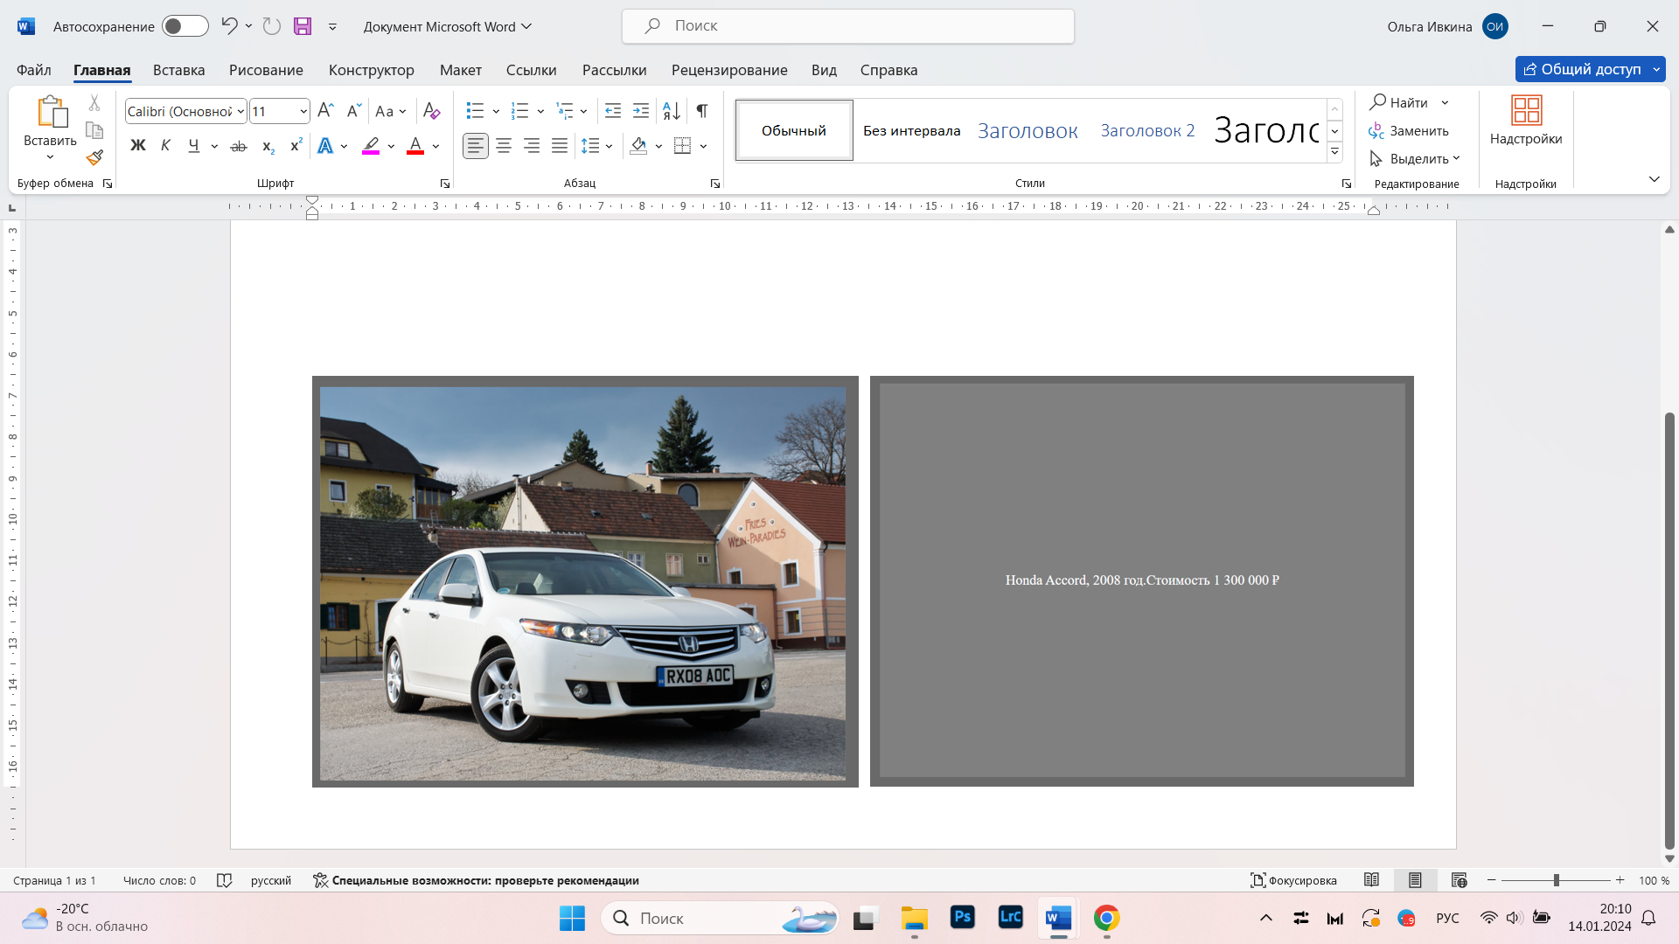

Рисунок 13 – Анимация картинки

Листинг сайта «Каталог авто.php»:

<!DOCTYPE html>

<html lang="en">

<head>

<title>Курсовая работа</title>

<link rel=stylesheet type="text/css" href="normalize.css">

<link rel=stylesheet type="text/css" href="style(каталог авто).css">

<meta name="viewport" content="width=device-width, initial-scale=1">

</head>

<body>

<h1>Автомобили, которые вы можете купить прямо с салона, а не по предзаказу</h1>

<h2>Наведите курсор на изображение и увидите характеристики авто</h2>

<br><br>

<div class="container">

<img src="bnw.jpg" alt="Avatar" class="image">

<div class="overlay">

<div class="text">

BMW 6-Series, 2012 год. Стоимость 3 500 000 ₽

</div>

</div>

</div>

<br>

<div class="container">

<img src="chery.jpg" alt="Avatar" class="image">

<div class="overlay">

<div class="text">Chery Tiggo 7 Pro Max, 2023 год. Стоимость 3 260 000 ₽</div>

</div>

</div>

<br>

<h2>Чтобы приобрести авто перейдите на страницу <a href="услуги.php">услуги</a> и оставьте заявку, либо позвоните нам по номеру телефона</h2>

<br>

<div class="container">

<img src="accord.jpg" alt="Avatar" class="image">

<div class="overlay">

<div class="text">Honda Accord, 2008 год.Стоимость 1 300 000 ₽</div>

</div>

</div> <br>

<div class="container">

<img src="haval.jpg" alt="Avatar" class="image">

<div class="overlay">

<div class="text"> Haval M6 Plus, 2023 год. Стоимость 2 500 000 ₽</div>

</div>

</div> <br>

<div class="container">

<img src="dargo.jpg" alt="Avatar" class="image">

<div class="overlay">

<div class="text">Haval Dargo, 2023 год. Стоимость 3 500 000 ₽</div>

</div>

</div> <br><br>

<h2>На данный момент это всё. Приносим свои извинения!</h2>

<h2>Уже в январе 2024 года ожидается большая поставка автомобилей</h2>

</body>

</html>

Кнопочка «отправить заявку» конечно же кликабельная. Нажав на неё, мы перейдем на следующую страницу, где можно увидеть «заявку» (см. Рисунок 14). Перед тем, как заполнять заявку нужно обязательно ознакомиться со всеми услугами компании.

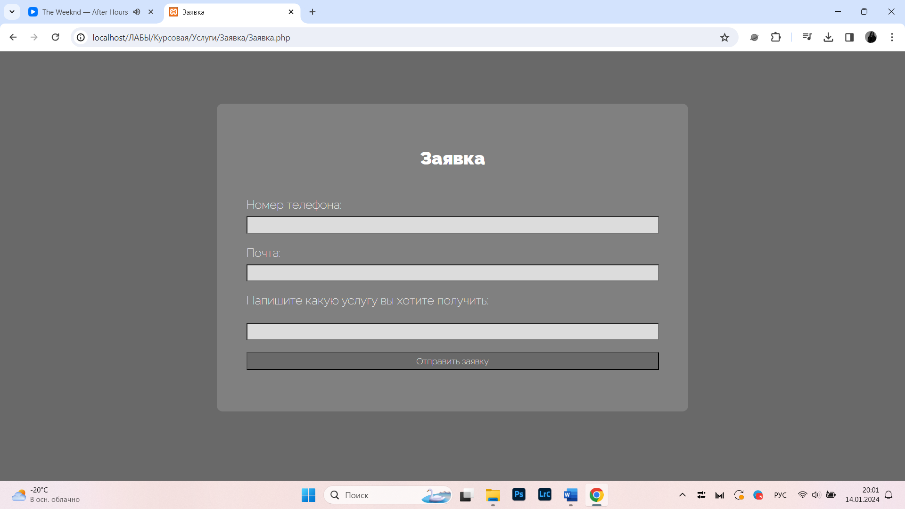

Рисунок 14 – Заявка

Листинг сайта «Заявка.php»:

<!DOCTYPE html>

<html lang="en">

<head>

<meta charset="UTF-8">

<meta name="viewport" content="width=device-width, initial-scale=1.0">

<title>Заявка</title>

<link rel="stylesheet" href="style(заявка).css">

</head>

<body>

<?php

if ($_SERVER["REQUEST_METHOD"] == "POST") {

if (!empty($_POST['phone']) && !empty($_POST['email']) && !empty($_POST['comment'])) {

$phone = $_POST["phone"];

$email = $_POST["email"];

$comment = $_POST["comment"];

echo "<p>Вы оставили заявку!</p>";

} else {

echo "<p>Пожалуйста, заполните все поля формы.</p>";

}

}

?>

<form method="post" action="<?php echo htmlspecialchars($_SERVER["PHP_SELF"]); ?>">

<label for="phone">

<h2>Заявка</h2> <br>

Номер телефона:</label>

<input type="tel" name="phone" required><br>

<label for="email">Почта:</label>

<input type="email" name="email" required><br>

<label for="comment">Напишите какую услугу вы хотите получить:</label><br>

<input type="comment" name="comment" required><br>

<input type="submit" value="Отправить заявку">

</form>

</body>

</html>

В разделе «Галерея» вы найдете альбом проданных автомобилей, отсортированных по стране производителю и марке (см. Рисунок 15).

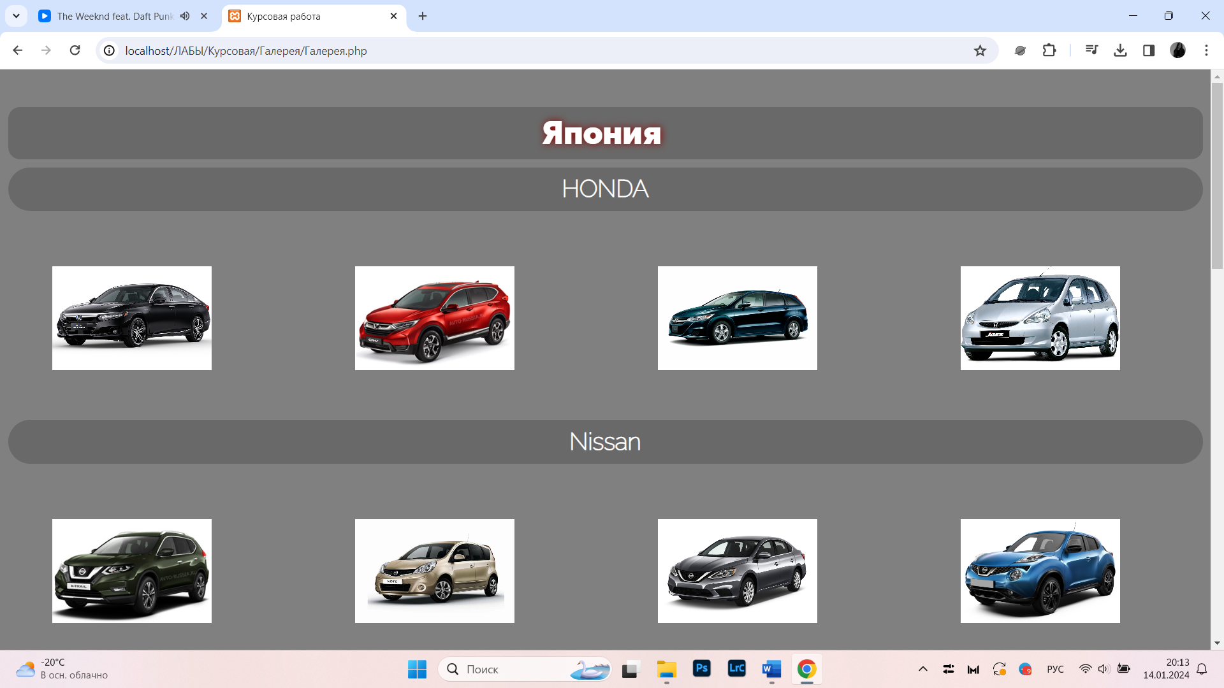

Рисунок 15 – Раздел «Галерея»

Все изображения с анимацией, то есть при наведении курсора на изображение, оно увеличивается. У компании «CARKEY» всего 3 страны-поставщика и все они указаны в «Галерее».

Листинг сайта «Галерея.php»:

<!DOCTYPE html>

<html lang="en">

<head>

<title>Курсовая работа</title>

<link rel=stylesheet type="text/css" href="normalize.css">

<link rel=stylesheet type="text/css" href="style(галерея).css">

</head>

<body>

<br><br>

<h1>Япония</h1>

<h2>HONDA</h2>

<div class="block">

<div class="img">

<img src="1.png" />

</div>

<div class="img">

<img src="2.jpg" />

</div>

<div class="img">

<img src="3.jpg" />

</div>

<div class="img">

<img src="4.jpeg" />

</div>

</div>

<h2>Nissan</h2>

<div class="block">

<div class="img">

<img src="5.jpg" />

</div>

<div class="img">

<img src="6.jpg" />

</div>

<div class="img">

<img src="7.jpg" />

</div>

<div class="img">

<img src="8.jpeg" />

</div>

</div>

<h1>Китай</h1>

<h2>Chery</h2>

<div class="block">

<div class="img">

<img src="9.jpg" />

</div>

<div class="img">

<img src="10.jpg" />

</div>

<div class="img">

<img src="11.jpeg" />

</div>

<div class="img">

<img src="12.jpg" />

</div>

</div>

<h2>Haval</h2>

<div class="block">

<div class="img">

<img src="13.jpg" />

</div>

<div class="img">

<img src="14.jpeg" />

</div>

<div class="img">

<img src="15.jpg" />

</div>

<div class="img">

<img src="16.jpg" />

</div>

</div>

<h1>Германия</h1>

<h2>Audi</h2>

<div class="block">

<div class="img">

<img src="17.jpg" />

</div>

<div class="img">

<img src="18.jpg" />

</div>

<div class="img">

<img src="19.jpg" />

</div>

<div class="img">

<img src="20.jpg" />

</div>

</div>

<h2>BNW</h2>

<div class="block">

<div class="img">

<img src="21.png" />

</div>

<div class="img">

<img src="22.png" />

</div>

<div class="img">

<img src="23.png" />

</div>

<div class="img">

<img src="24.png" />

</div>

<br>

<br>

</body>

</html>

Следующим разделом является раздел «Новости» (см. Рисунок 16). На данной странице компания выкладывает различную информацию, например, о запуске программы Trade-In и так далее. Раздел также имеет анимацию, а именно «вылет» самих новостей.

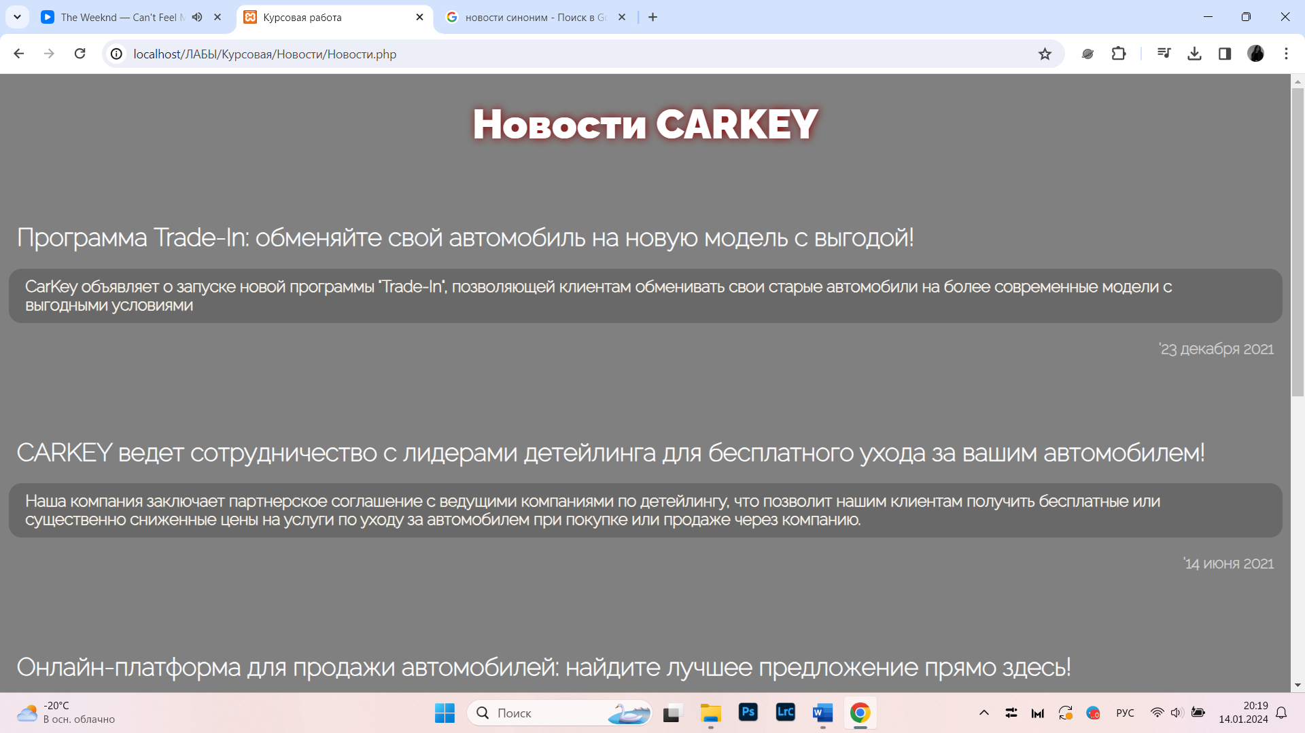

Рисунок 16 – Раздел «Новости»

Листинг сайта «Новости.php»:

<!DOCTYPE html>

<html lang="en">

<head>

<title>Курсовая работа</title>

<link rel=stylesheet type="text/css" href="normalize.css">

<link rel=stylesheet type="text/css" href="style(новости).css">

</head>

<body>

<h1>Новости CARKEY </h1>

<br><br>

<h2>Программа Trade-In: обменяйте свой автомобиль на новую модель с выгодой!</h2>

<p>

<b>

CarKey объявляет о запуске новой программы "Trade-In",

позволяющей клиентам обменивать свои старые автомобили на более современные модели с выгодными условиями

</b>

</p><h3>'23 декабря 2021</h3>

<br><br><br>

<h2>CARKEY ведет сотрудничество с лидерами детейлинга для бесплатного ухода за вашим автомобилем!</h2>

<p>

<b>

Наша компания заключает партнерское соглашение с ведущими компаниями по детейлингу,

что позволит нашим клиентам получить бесплатные или существенно

сниженные цены на услуги по уходу за автомобилем при покупке или продаже через компанию.

</b>

</p><h3>'14 июня 2021</h3>

<br><br><br>

<h2>Онлайн-платформа для продажи автомобилей: найдите лучшее предложение прямо здесь!</h2>

<p>

<b>

CarKey запускает онлайн-платформу для продажи автомобилей,

предоставляя клиентам возможность размещать объявления о продаже своих машин и

находить выгодные предложения от других пользователей.

</b>

</p><h3>'10 мая 2021</h3>

<br><br><br>

<h2>CarKey проводит благотворительный аукцион: помогите детям вместе с нами!</h2>

<p>

<b>

CarKey проводит благотворительный аукцион, где все средства от продажи автомобилей

будут направлены на поддержку детей в трудной жизненной ситуации.

</b>

</p><h3>'1 марта 2022</h3>

<br><br><br>

<h2>Получите дополнительные бонусы и скидки при покупке или продаже автомобилей!</h2>

<p>

<b>

CarKey расширяет свою сеть партнеров, добавляя новых спонсоров,

что позволит клиентам получить дополнительные бонусы и скидки при покупке или продаже автомобилей.

</b>

</p><h3>'3 июня 2022</h3>

<br><br><br>

</body>

</html>

Следующий в очереди раздел "Отзывы" будет иметь схожий дизайн. Это сайт, где указаны парочку положительных отзывов о компании «CARKEY». Он показан на рисунке 17.

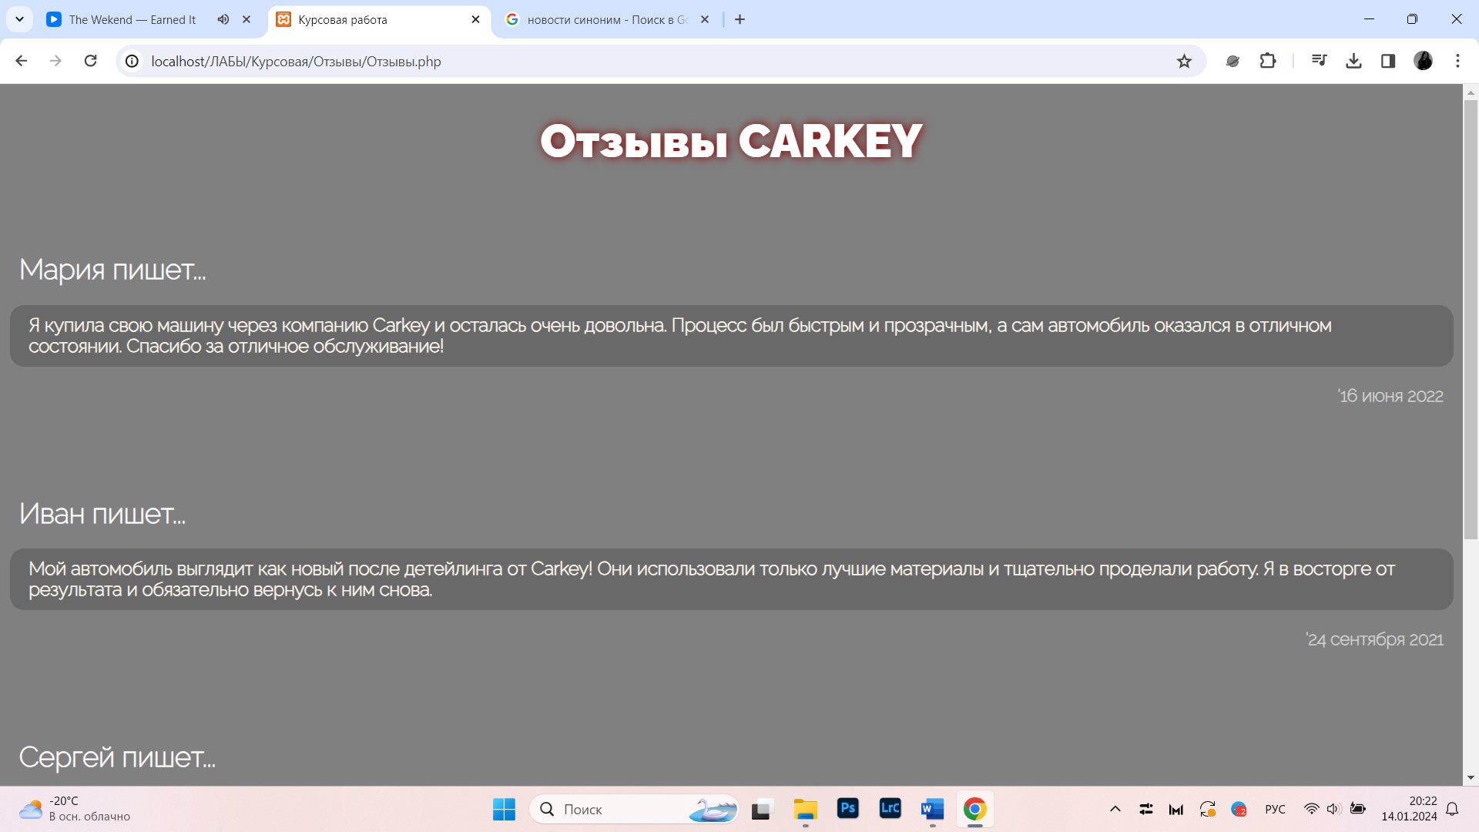

Рисунок 17 – Раздел «Отзывы»

Листинг сайта «Отзывы.php»:

<!DOCTYPE html>

<html lang="en">

<head>

<title>Курсовая работа</title>

<link rel=stylesheet type="text/css" href="normalize.css">

<link rel=stylesheet type="text/css" href="style(отзывы).css">

</head>

<body>

<h1>Отзывы CARKEY</h1>

<br><br>

<h2>Мария пишет...</h2>

<p>

<b>

Я купила свою машину через компанию Carkey и осталась очень довольна.

Процесс был быстрым и прозрачным, а сам автомобиль оказался в отличном состоянии.

Спасибо за отличное обслуживание!

</b>

</p><h3>'16 июня 2022</h3>

<br><br><br>

<h2>Иван пишет...</h2>

<p>

<b>

Мой автомобиль выглядит как новый после детейлинга от Carkey! Они использовали только лучшие материалы

и тщательно проделали работу. Я в восторге от результата и обязательно вернусь к ним снова.

</b>

</p><h3>'24 сентября 2021</h3>

<br><br><br>

<h2>Сергей пишет...</h2>

<p>

<b>

Carkey сделали процесс покупки моего нового автомобиля легким и

приятным. Они предложили большой выбор машин, и я нашел то, что искал. Отличный сервис и отзывчивый персонал!

</b>

</p><h3>'6 мая 2022</h3>

<br><br><br>

<h2>Елена пишет...</h2>

<p>

<b>

Я обратилась в Carkey для технического обслуживания моего автомобиля, и они справились с задачей на отлично.

Мастера профессионально провели все необходимые работы, и теперь моя машина работает как новая. Большое спасибо за качественный сервис!

</b>

</p><h3>'1 марта 2023</h3>

</body>

</html>

И наконец заключительный раздел «Контакты», где указана вся необходимая информация для пользователя, и даже скрин карты с местонахождением компании (см. Рисунок 18).

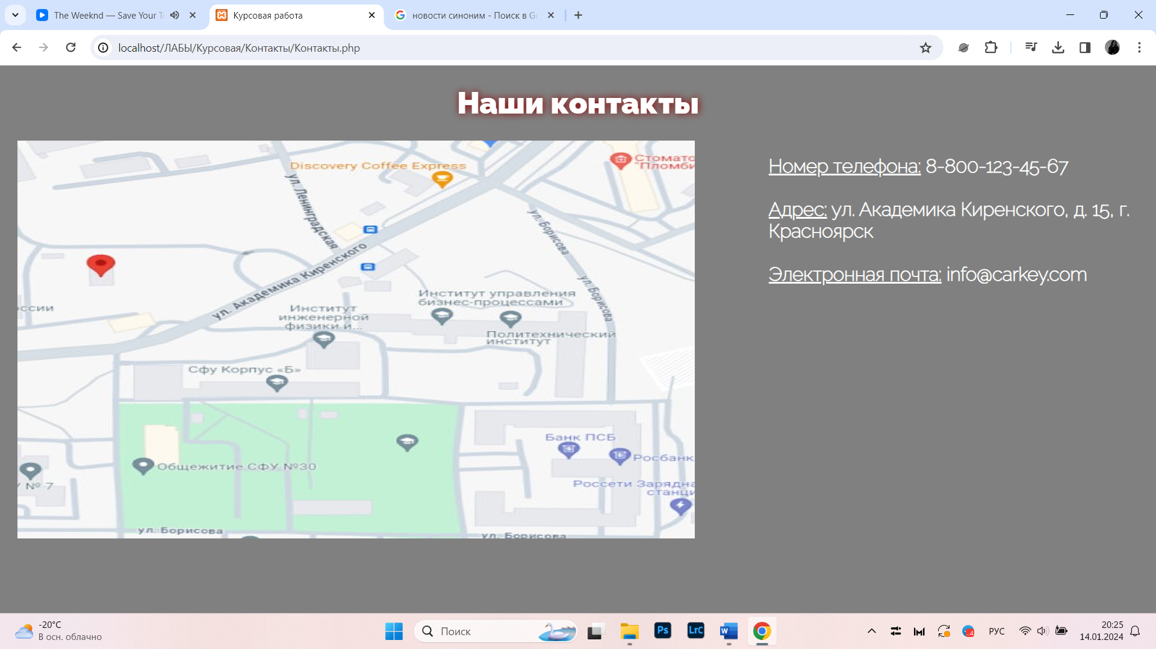

Рисунок 18 – Раздел «Контакты»

Листинг сайта «Контакты.php»:

<!DOCTYPE html>

<html lang="en">

<head>

<title>Курсовая работа</title>

<link rel=stylesheet type="text/css" href="normalize.css">

<link rel=stylesheet type="text/css" href="style(контакты).css">

</head>

<body>

<header>

<h1>Наши контакты</h1>

</header>

<section>

<img src="карта.jpg" alt="Карта" title="Карта" />

</section>

<aside>

<h2>

<u>Номер телефона:</u> 8-800-123-45-67<br>

<br> <u>Адрес:</u> ул. Академика Киренского, д. 15, г. Красноярск<br>

<br> <u>Электронная почта:</u> info@carkey.com<br>

</h2>

</aside>

</body>

</html>

**ЗАКЛЮЧЕНИЕ**

В заключении, хочется подчеркнуть, что создание веб-приложений играет ключевую роль в современном обществе, поскольку они предоставляют значительные возможности для оптимизации бизнес-процессов и удовлетворения разнообразных потребностей.

Цель курсовой работы была успешно достигнута. Был самостоятельно разработан функционал и наполнение сайта «CARKEY», который содержит всю необходимую информацию по автомобилям. Сайт имеет несколько разделов, которые позволяют пользователям узнать больше информации про компанию, которая продаёт авто, обсуживает их, а также консультирует по выбору своей будущей любви. Кроме того, была создана таблица стилей, благодаря которой все страницы сайта имеют единый дизайн.

Также удалось сделать сайт адаптивным для просмотра на любом устройстве. В процессе работы было возможно реализовать различные сценарии обработки web-страницы, включая функцию авторизации на сайте. Кроме того, была создана база данных, которую можно просмотреть на PhpMyAdmin.

**СПИСОК ИСПОЛЬЗОВАННЫХ ИСТОЧНИКОВ**

1. HTML. [Электронный ресурс]. ‒ URL: https://blog.skillfactory.ru/glossary/html/ (Дата обращения: 13.01.2024)
2. HTML. [Электронный ресурс]. ‒ URL: https://ru.wikipedia.org/wiki/HTML (Дата обращения: 13.01.2024)
3. CSS. [Электронный ресурс]. ‒ URL: https://ru.wikipedia.org/wiki/CSS (Дата обращения: 13.01.2024)
4. Что такое CSS? [Электронный ресурс]. ‒ URL: https://gb.ru/blog/chto-takoe-css/ (Дата обращения: 13.01.2024)
5. JavaScript. [Электронный ресурс]. ‒ URL: https://ru.wikipedia.org/wiki/JavaScript (Дата обращения: 13.01.2024)
6. JavaScript. [Электронный ресурс]. ‒ URL: https://developer.mozilla.org/ru/docs/Learn/JavaScript/First_steps/What_is_JavaScript (Дата обращения: 13.01.2024)
7. PHP. [Электронный ресурс]. ‒ URL: https://ru.wikipedia.org/wiki/PHP (Дата обращения: 13.01.2024)
8. MySQL. [Электронный ресурс]. ‒ URL: https://ru.wikipedia.org/wiki/MySQL (Дата обращения: 13.01.2024)
9. Таблица HTML цветов. . [Электронный ресурс]. ‒ URL: https://colorscheme.ru/html-colors.html (Дата обращения: 28.12.2023)
10. Позиционирование содержимого. [Электронный ресурс]. ‒ URL: https://webref.ru/layout/learn-html-css/positioning-content (Дата обращения: 28.12.2023)
11. Google карты. [Электронный ресурс]. ‒ URL: https://www.google.com/maps (Дата обращения: 08.01.2024)